- 打开微信，在公众号搜索“高校心理委员工作平台”，并点击“关注公众号”
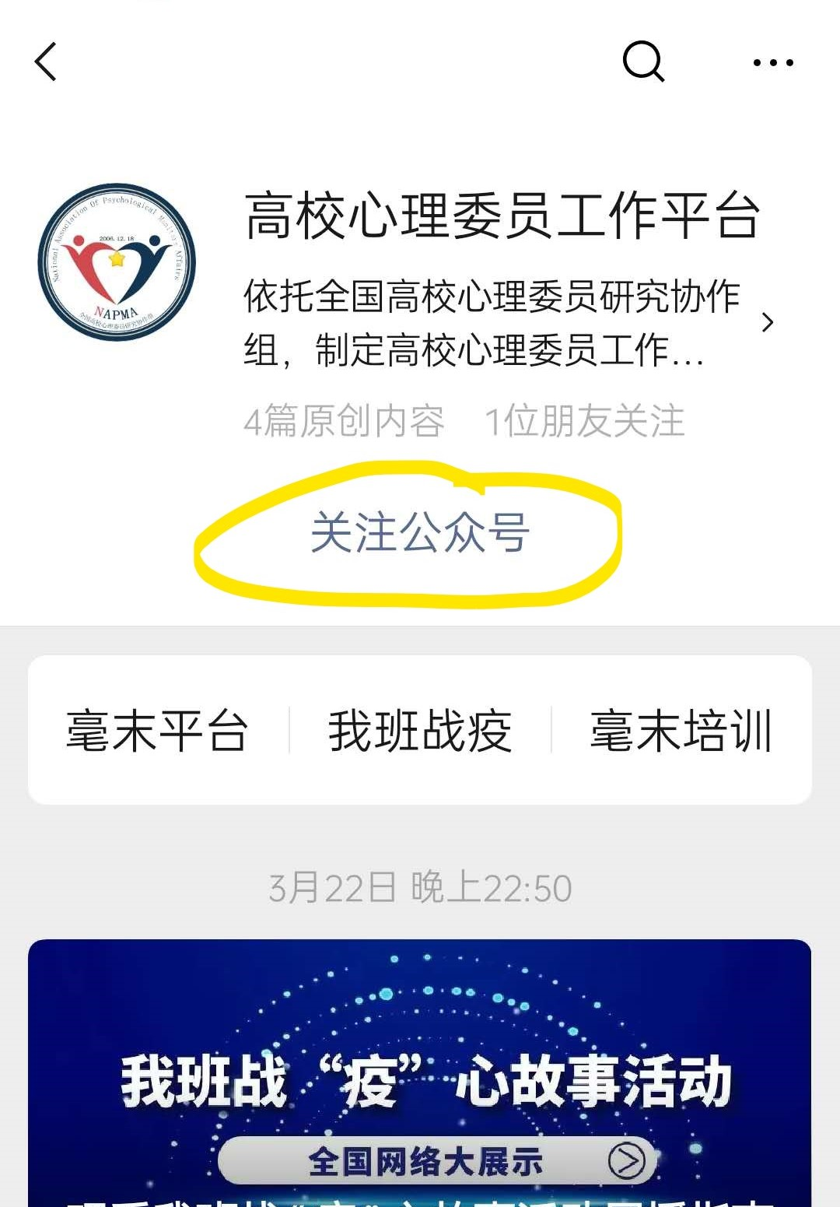

- 进入公众号后，点击左下角的“毫末平台”
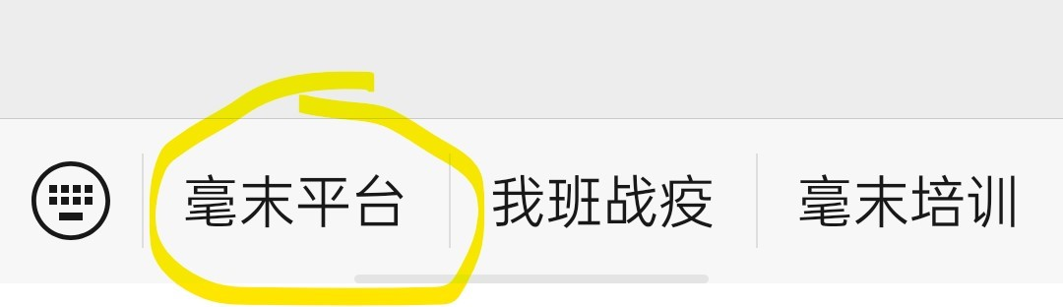

- 进入“毫末平台”之后，找到“心委培训”，点击进入学习页面

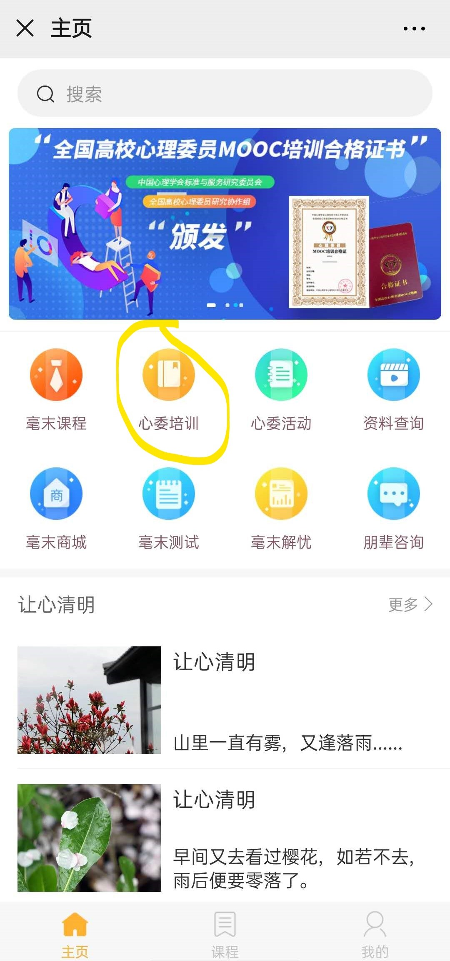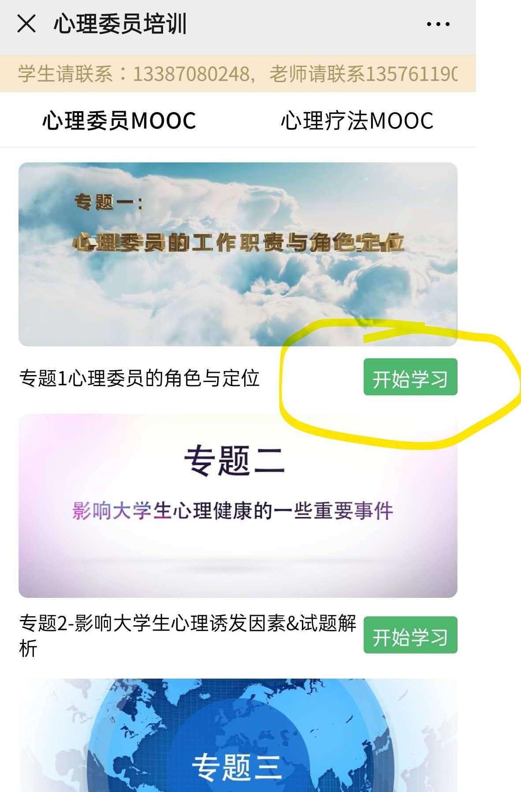

- 点击“开始学习”后，进入注册页面，根据个人信息如实填写，并提交。
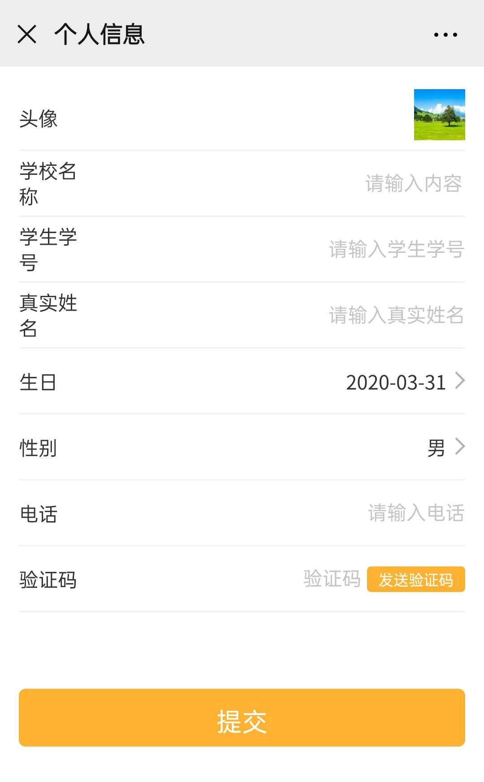

- 注册成功之后就可以进行十四个专题的学习，点击“开始学习”后，便可观看关于心理知识的学习视频。观看完成后，点击“开始测试”可以进行专题测试（如测试没有通过或分数不及格，需要重新将题目做一遍），如果十四个专题都学习完成且完成测试后，平台会计算你的累计得分，最终分数达到85分以上， 代表通过培训认证。
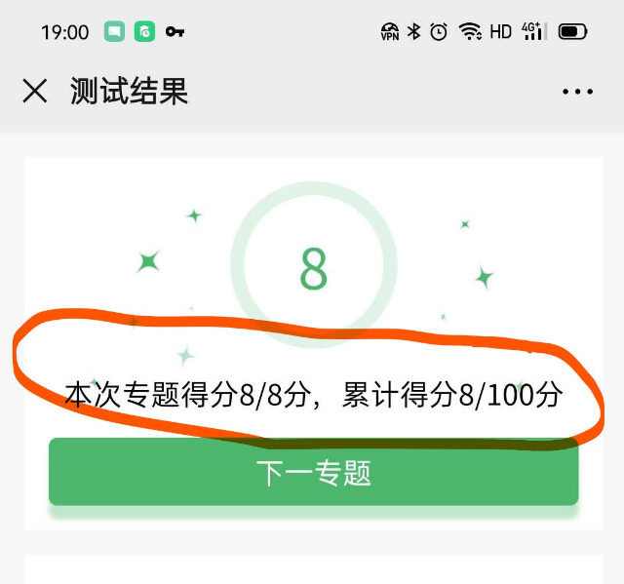
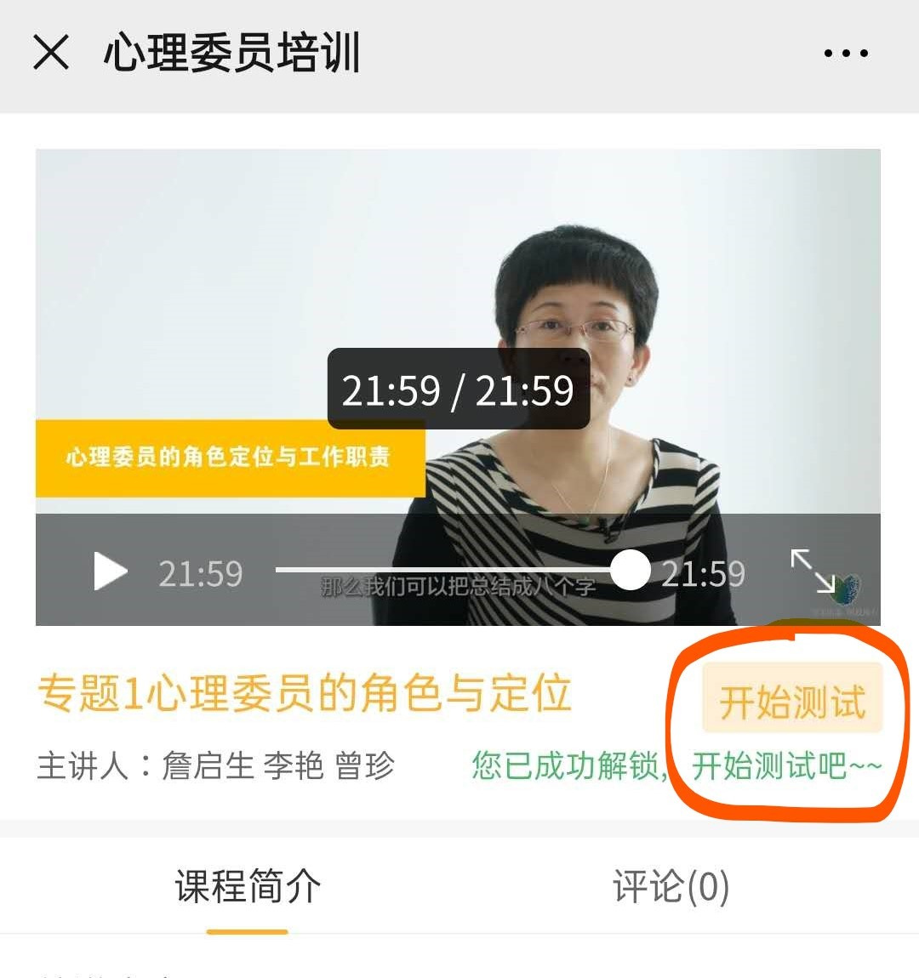

- 特别说明：
在成绩通过后，学校会提供给通过认证的学员统一颁发学校认证的证书。同时，高校心理委员工作平台也提供平台证书的申请通道，但需缴纳一定成本费（电子版10元，纸质版20员，电子版+纸质版25元），通过学员可以视自身情况自愿领取。

